**PROJETOS AGEIS COM SCRUM**

**Introdução a Gestão de Projetos SCRUM I**

Parte I: Conceitos Básicos

Processo de Desenvolvimento:

* Concepção
* Análise & Design
* Desenvolvimento
* Testes
* Implantação

(...) o Princípio de Pareto também se aplica ao desenvolvimento de software, onde 20% das funcionalidades costumam gerar 80% do benefício esperado.

Gestão de Projeto: Tradicional x Ágil

Tradicional (Waterfall): só permite que o projeto avance quando uma fase está completa.

Ágil: software construído por partes (incremental) e cada parte executa-se em um ciclo (iterativo).

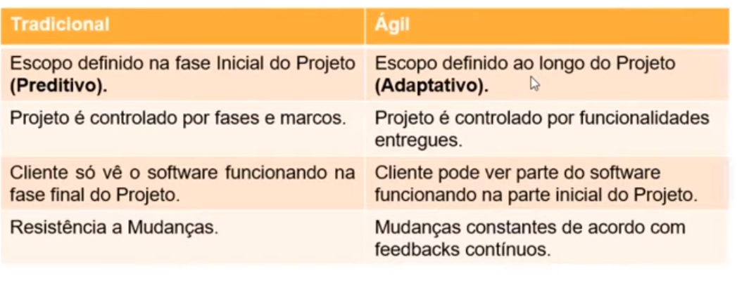

Conclusão: Em projetos tradicionais (Waterfall), você corre o risco de descobrir que estava errado depois de meses. Com o SCRUM, você descobre que estava errado em no máximo 30 dias.

O que é ser ágil?

Ágil é diferente de Rápido.

* Rapidez (mudança) e desembaraço;
* Fazer coisas complexas de formas simples;
* Equipe comprometida com os objetivos;
* Maior valor para o cliente.

Ter a capacidade de responder rapidamente a mudanças.

SCRUM

* SCRUM é um dos frameworks de gerenciamento de projetos ágeis;
* Projetos usando equipes pequenas e multidisciplinares produzem os mesmos resultados.

Pilares do SCRUM

Transparência, Adaptação e Inspeção

* Conversar mais e escrever menos;
* Demonstrar o software constantemente aos usuários e obter feedbacks constantes;
* Requisitos mudam ao longo do tempo;
* Aprender progressivamente com o uso do software.

Razões para adotar o SCRUM:

* Desenvolvido e entregue em partes menores (2 a 4 semanas), com constante feedback dos usuários;
* Melhor gerenciamento de riscos; (Redução de incertezas)
* Comprometimento, motivação e transparência da equipe. (Daily Meeting);
* Maior valor para o negócio; (Priorização do Backlog);
* Usuário envolvidos durante todo o ciclo;
* Aplicação das lições aprendidas. (Melhoria Continua).

Características do time SCRUM:

* Equipe capazes de se auto organizarem;
* As tarefas são do time e todos são responsáveis;
* Forte comprometimento com os resultados.

Por que as Startups utilizam framework ágil?

Startups costumam utilizar o MVP (Minimum Viable Product).

**Papeis e responsabilidade de cada um do time II**

Product Owner (PO)

* Representante da área de Negócios;
* PO não é um Comitê;
* Define as funcionalidades do software (Product Backlog);
* Prioriza as funcionalidades de acordo com o valor do negócio;
* Garante que o time de desenvolvimento entenda os itens do Backlog no nível necessário.

Scrum Master (SM)

* Garantir o uso correto do SCRUM;
* Scrum Master não é o gerente de projetos;
* Age como facilitador;
* Auxilia o Product Owner no planejamento e estimativas do backlog;
* Auxilia a equipe a remover impedimentos;
* Treina o time em autogerenciamento e interdisciplinaridade.

Time de Desenvolvimento (DEV)

* Possui habilidades suficientes para desenvolver, testar, criar e desenhar, ou seja, tudo que for necessário para entregar o software funcionando.

**Cerimônias do Scrum III**

Time Box:

* Tempo máximo para fazer uma cerimônia ou Sprint;

Sprint:

* Corrida, arrancada (é o principal evento do SCRUM).

Duração de 1 Sprint:

* 30 dias corridos ou menos.

Composição de uma Sprint:

* Planejamento da Sprint;
* Reuniões Diárias (Daily Meeting);
* Revisão da Sprint (Review);
* Retrospectiva da Sprint.

Planejamento da Sprint

* Quem participa: PO, DEV e SM.
* O que fazer & Como fazer.

Reuniões Diárias (Daily Meeting)

* São feitas em pé com três perguntas: to do, doing e done.

Revisão da Sprint (Review)

* Time DEV apresenta para o PO o trabalho feito.

Retrospectiva da Sprint

* Reunião da equipe para lições aprendidas (Transparência).

**Gestão de Projeto Tradicional x Ágil IIII**

Diferença Prática

A metodologia ágil responde muito mais rápido ao negócio.